因为我笔记本没了所以只能再整理一遍了哈哈
会写知识点怎么考，复习完的也可以看
1. GDP
(1)
Definition: The market value of all final goods and services produced within a country in a given period of time.
(2)三种计算方式
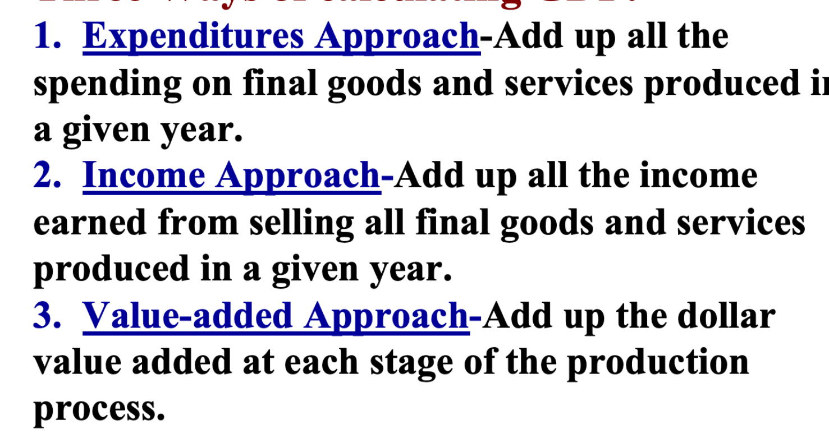
可能会专门出一道选择题，给你五个选项问哪个能算出正确的GDP，所以要每个都理解
Expending approach的公式
可能会给你个表格让你算gdp，只看公式里包含的就可以
GDP =C + I + G + NX
C Consumption: total spending by households on goods and services
I Investment:
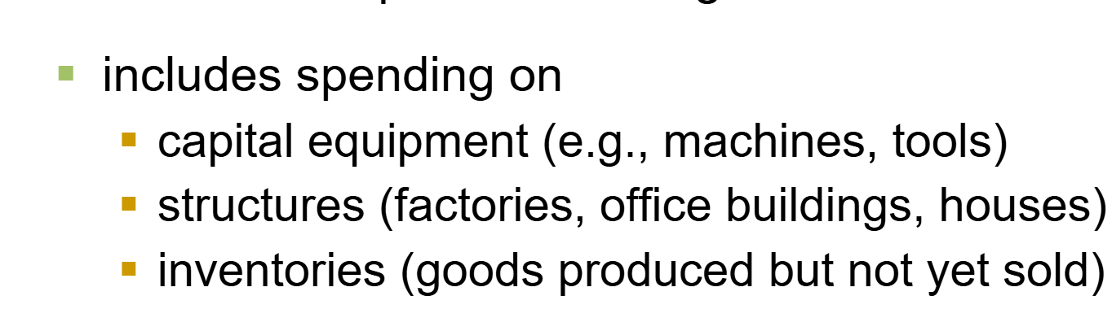
Investment does not mean the purchase of financial assets like stocks and bonds
G Government Spending
NX Net Exports: Exports – Imports

（3）Real/Nominal GDP & GDP deflator
会出大题给一张价格表算GDP，类似下面
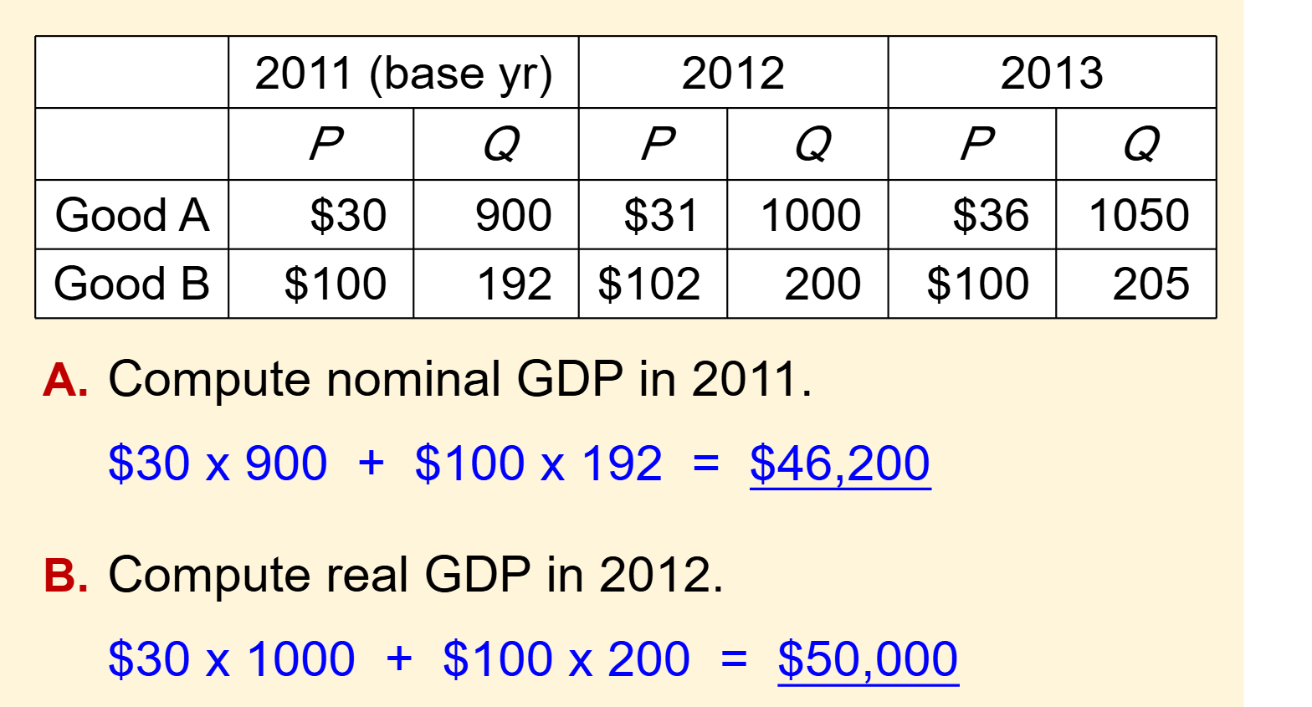
注意Real GDP是当年Q乘上base year P, Nomial GDP是当年P乘上当年Q
然后就是让你算GDP deflator，再让你算inflation
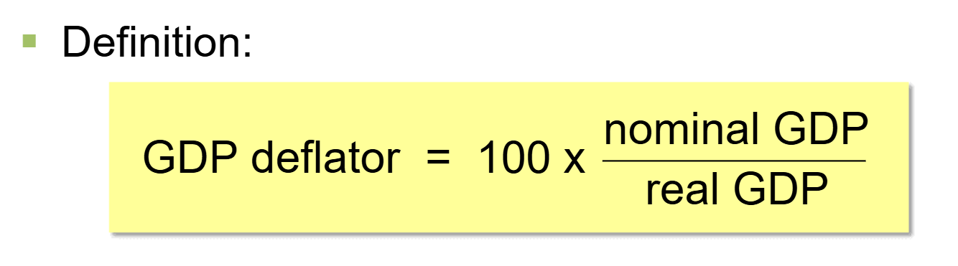
注意要乘100！！！！
Inflation=(GDP deflator current year - GDP deflator base year)/ GDP deflator base year * 100%
One way to measure price level and calculate inflation

还有的选择题会给你nominal/real GDP的其中一个是多少，再给你GDP deflator，别被绕晕了，公式背熟就可以
（4）Circular flow diagram

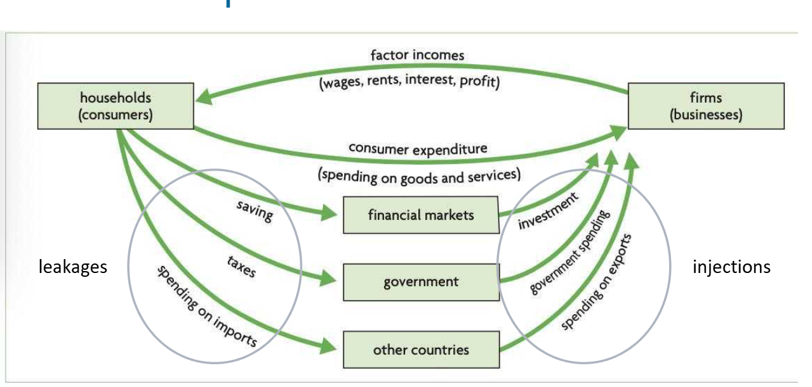
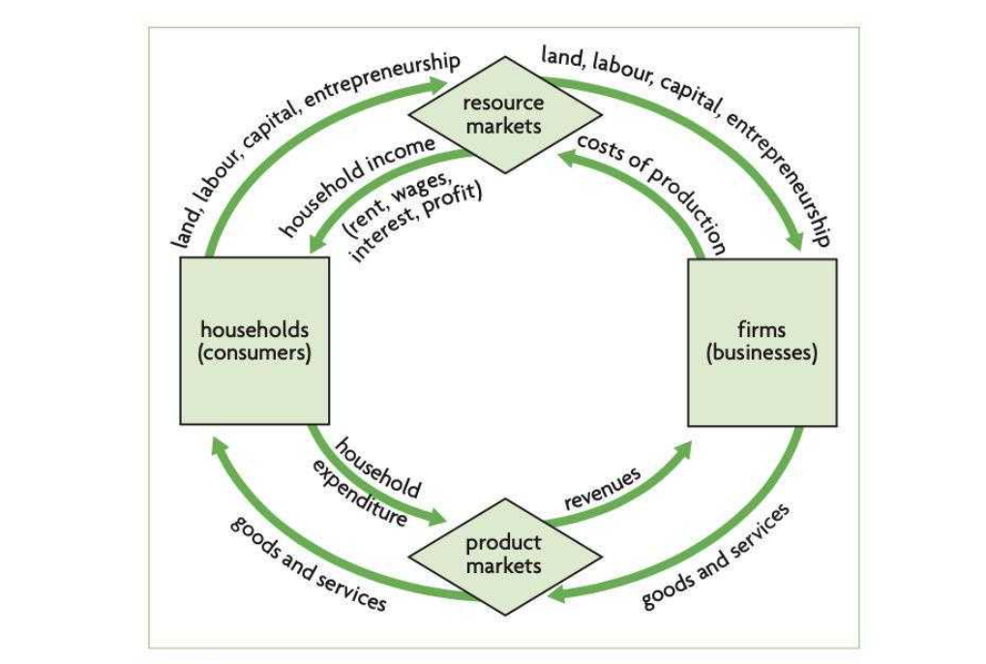
这张表里要记住不同东西的流向，会考的

Factors of production → Factors payments
Land → Rent
Labor → Wages
Capital → Interest
Entrepreneurship → Profit

2. CPI & Inflation
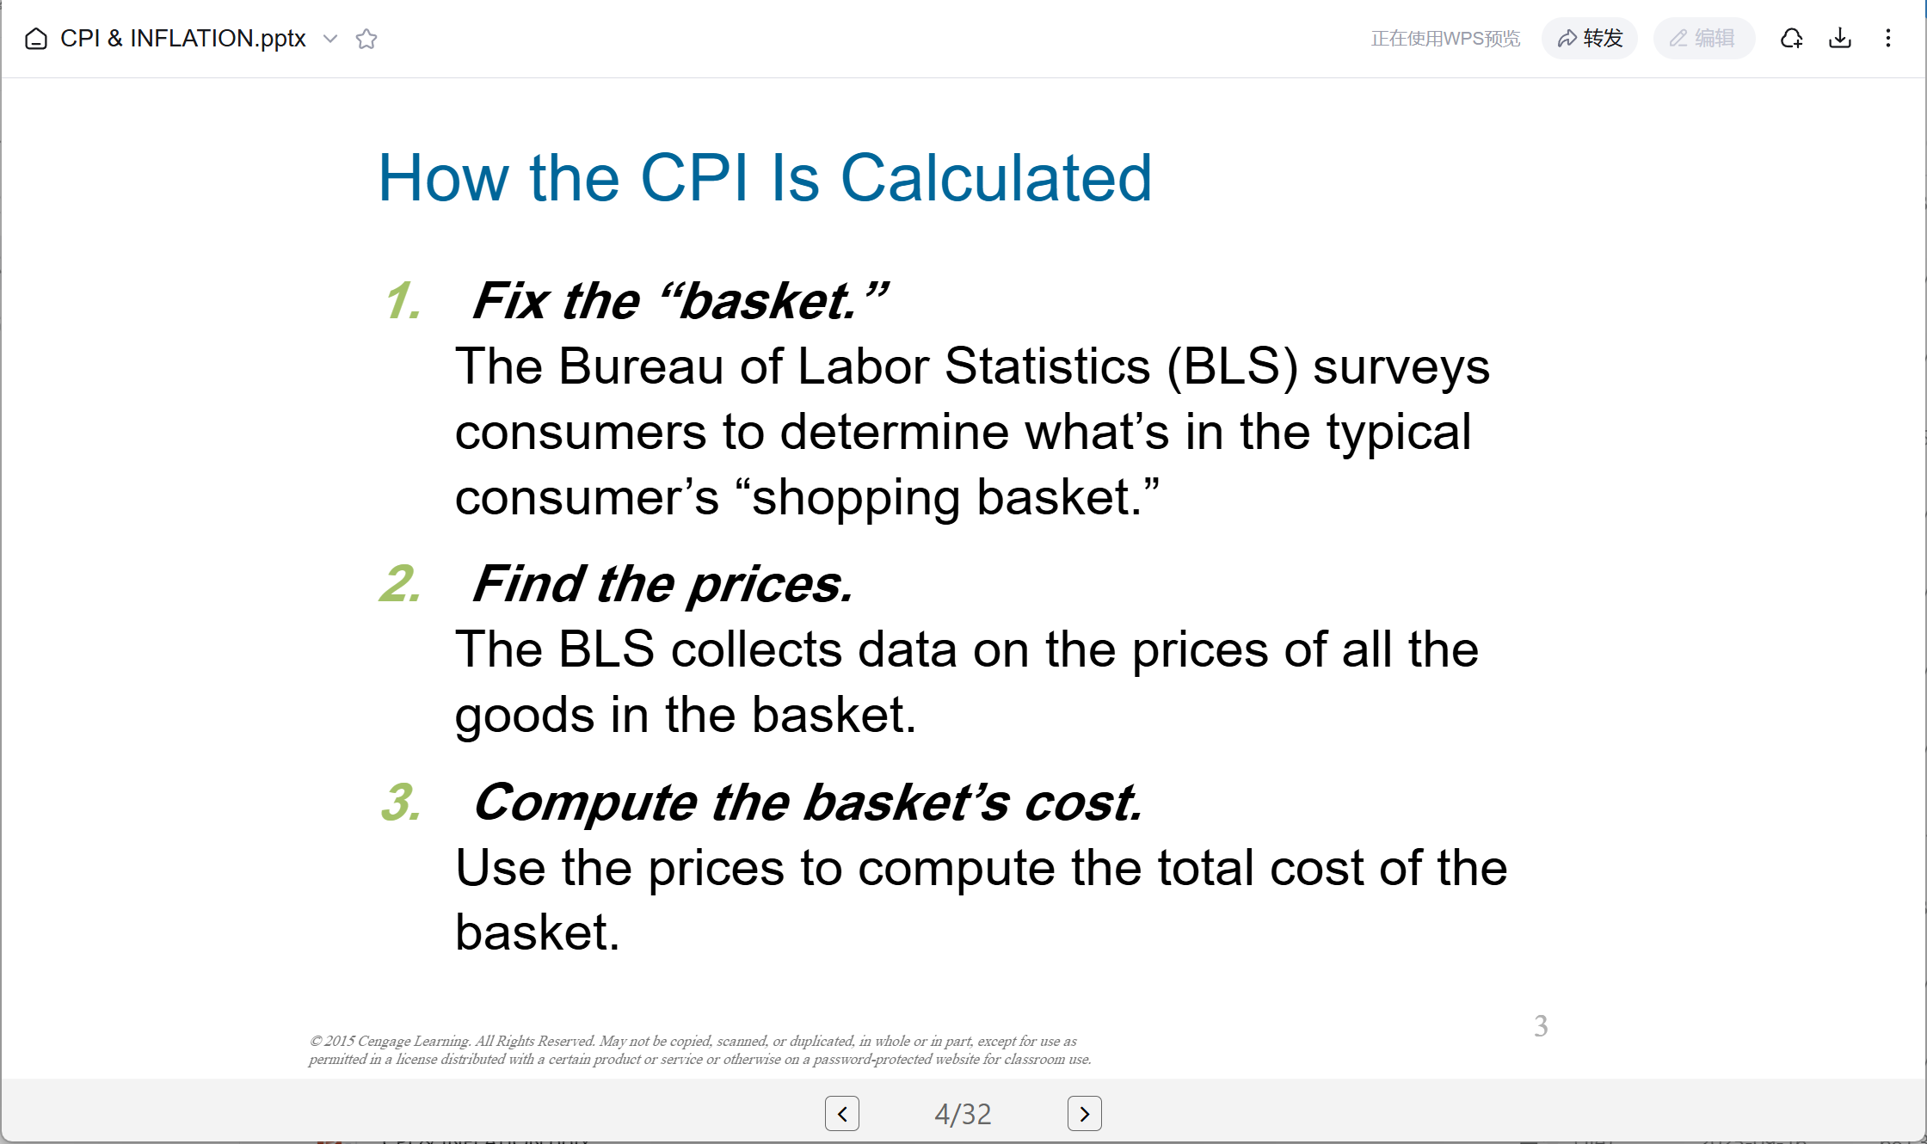
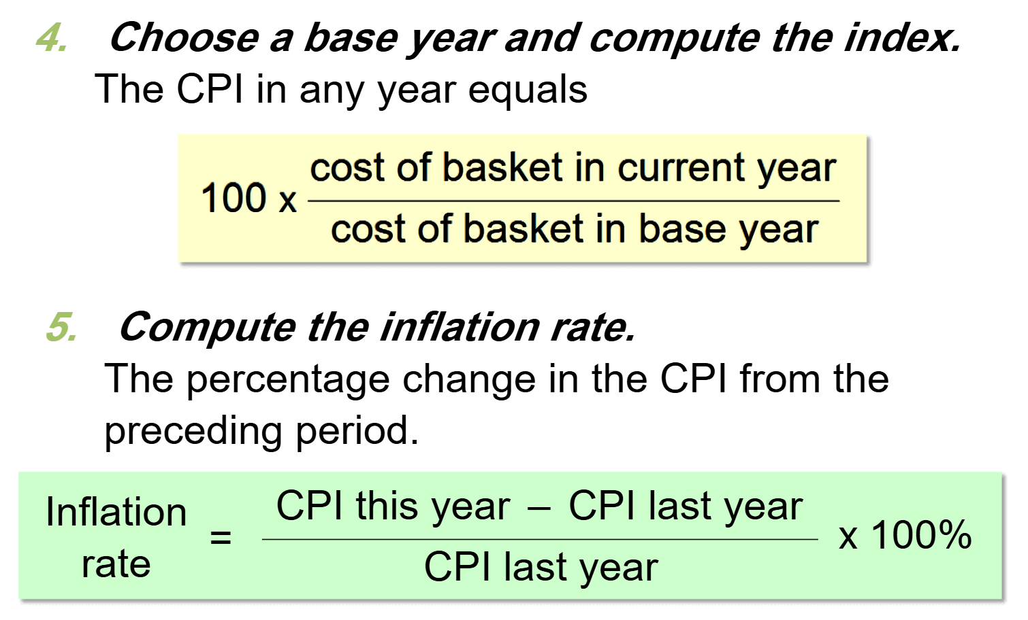
简而言之就是选一个固定的basket，然后观察篮子中物品物价的变化来算CPI，衡量物价水平。定义和公式都会考
Problems with the CPI:
Substitution Bias（产品价格变化速度不一，消费者会倾向更便宜的产品而篮子固定→overstate cost of living）
Introduction of New Goods（新产品引入，旧篮子中的物品本应该被替代→overstate cost of living）
Unmeasured Quality Change（质量变化难以充分测量）

Real vs. Nominal Interest Rates
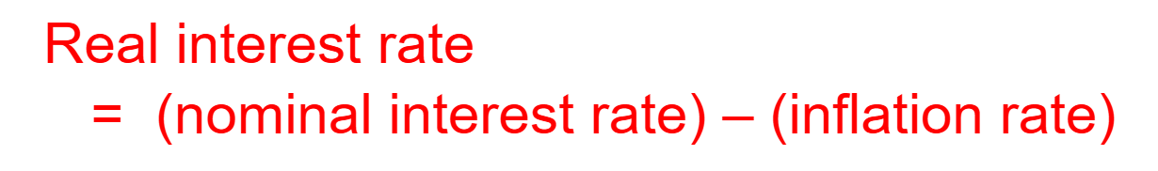
直接减inflation就可以，肯定会考的

Unemployment
这部分背背公式就行，应该会单独出大题
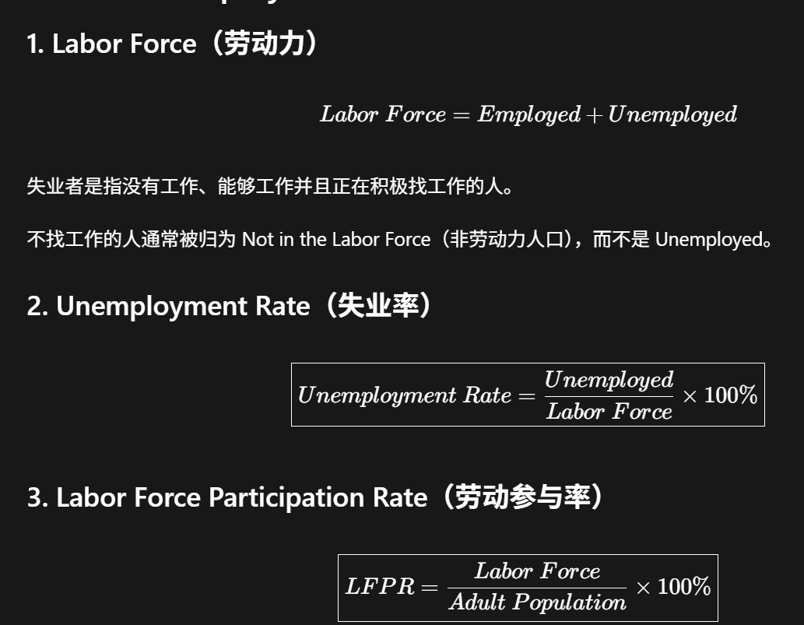
公式2，3不要混淆

三种失业
Frictional Unemployment
大学毕业生正在寻找第一份工作
Structural Unemployment
技术改变导致部分职业技能不再符合需求
Cyclical Unemployment
经济衰退导致企业裁员

Natural rate of unemployment= Structural Unemployment+ Frictional Unemployment (不是0%)

The business cycle
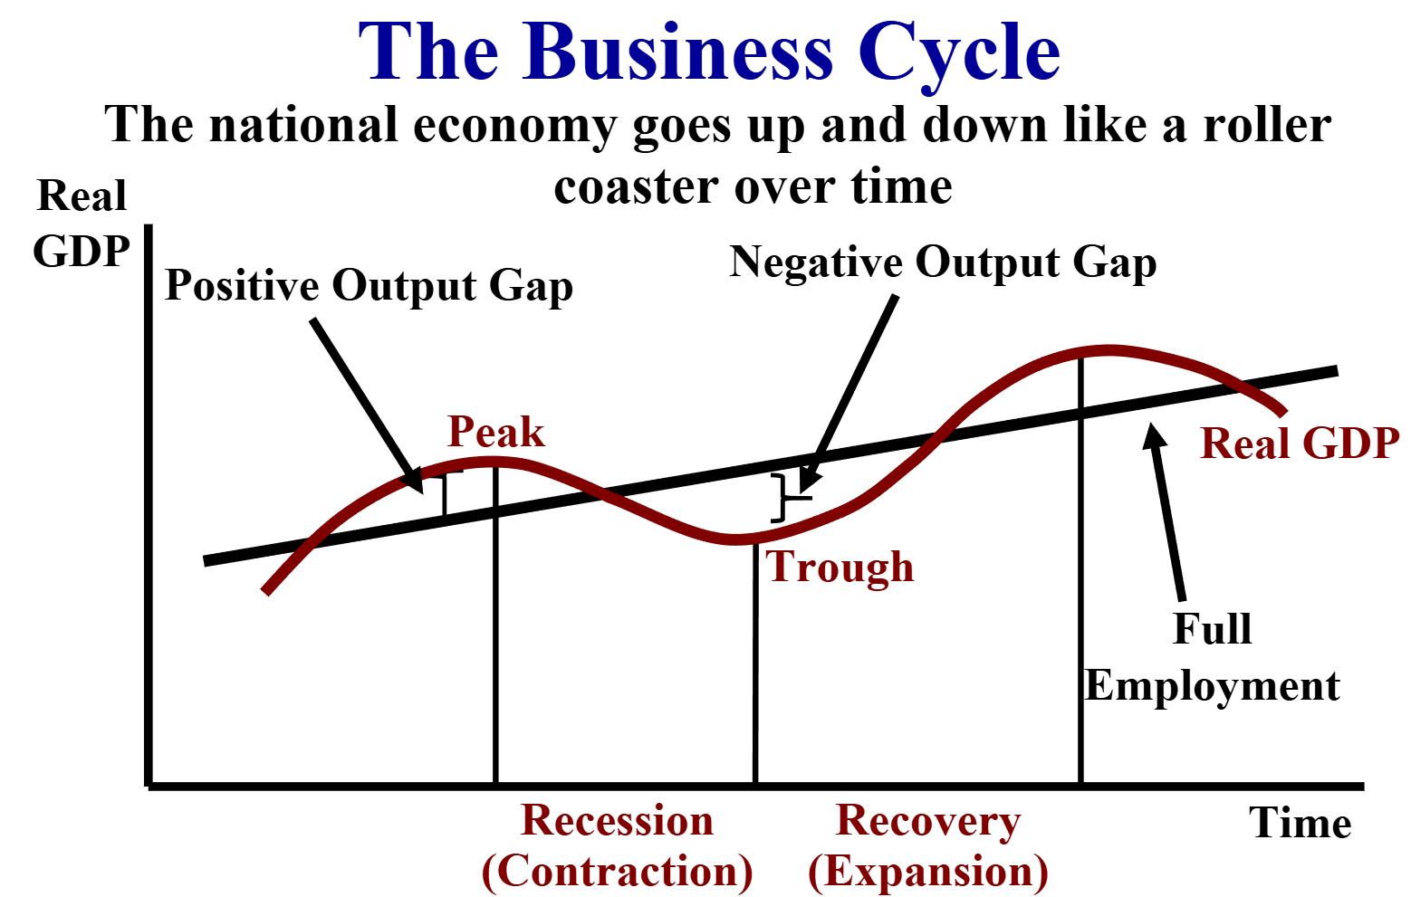
这个图理解然后背下来就可以，考试一般会直接给你这个图让你identify哪个点是处于什么状态，在不在full employment，属于什么gap这样的问题，或者反过来问你ABCD哪个点符合要求
ADAS应该还没学到
总而言之macro不是很难的科目，目前学的也比较简单，希望大家都能满昏lol

